СЛАЙДЫ:
1. Название лекции
Лекция 3 “Использование взрывных технологий в технологических мирных целях”

2. План лекции.
- Упрочнение металлов взрывом.
- Сварка взрывом.
- Взрывное прессование пористых материалов.
- Штамповка металлов взрывом (3).
- Ударно-волновой и детонационный синтез сверхтвердых материалов.

3. Упрочнение металлов взрывом.
Из большого разнообразия явлений, сопровождающих воздействие УВ на металлические материалы, практически важными являются изменение микроструктуры и механических свойств металлов. При правильном выборе параметров нагружения увеличиваются поверхностная твердость, износостойкость и прочность деталей из различных сталей, алюминиевых и титановых сплавов и других металлических материалов.
Для получения заметного эффекта упрочнения необходимо воздействие на металлы достаточно сильных УВ. УВ в упрочняемом материале создаются контактным взрывом заряда ВВ или ударом пластины. При нормальном падении ДВ на поверхность детали или нормальном ударе пластины упрочнение осуществляется в прямой УВ, при скользящей детонации или косом ударе пластины – в косой УВ (рис. 1).

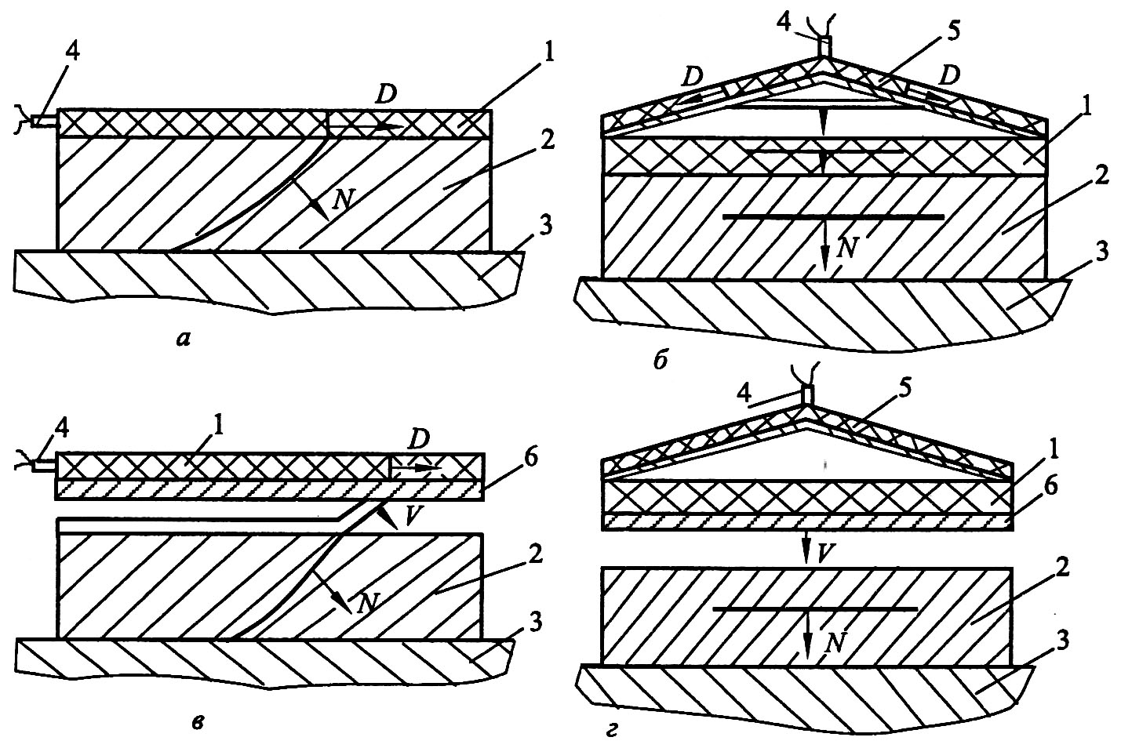
Рисунок 1 – Схемы упрочнения взрывом: а – упрочнение металла в косой УВ, образованной при скользящей детонации слоя ВВ; б – упрочнение в прямой УВ, образованной при нагружении детали падающей детонационной волной; в – упрочнение при косом ударе пластины; г – упрочнение при нормальном ударе пластины. 1 – заряд ВВ,
2 – упрочняемая деталь, 3 – основание, 4 – система инициирования детонации,
5 – детонационный волновой генератор, б – пластина-ударник.

В промышленных масштабах упрочнение обычно осуществляется УВ, образующейся при скользящей детонации тонких слоев пластичных или эластичных ВВ, плотно контактирующих с упрочняемой деталью (рис. 1а). Плотность таких ВВ составляет 1,5… 1,6 г/см³, скорость детонации 7…8 км/с, достигаемые в УВ давления (в стали) 15...20 ГПа. Для увеличения давления используют более сложные схемы нагружения падающей ДВ (рис. 1б). При нормальном отражении ДВ от границы раздела давление в УВ в стали достигает 35…40 ГПа. Для дальнейшего увеличения давления нагружения необходимо использовать более мощные ВВ или осуществлять нагружение в режиме нерегулярного отражения ДВ от поверхности упрочняемой детали. Высокий уровень давления может быть достигнут при нагружении упрочняемой детали ударом металлической пластины, разогнанной взрывом (рис. 1в, г): при скорости стальной пластины – ударника 1500 м/с, давление в стальной детали составляет 30 ГПа, при скорости 2000 м/с – 44 ГПа.

4. Упрочнение металлов взрывом.
Увеличение давления нагружения упрочняемой детали возможно и при скользящей детонации путем размещения между зарядом ВВ и деталью тонкого пористого слоя из плотных порошковых материалов: песка или металлических порошков. В этом случае УВ, образующаяся в пористом слое при детонации заряда ВВ, уплотняет пористый материал до сплошного состояния и разгоняет его до некоторой скорости. Нагружение упрочняемой детали осуществляется ударом уплотненного пористого материала. Описанный процесс иллюстрируется (р-u)-диаграммой нагружения детали при скользящей детонации через пористую прослойку, рис. 2.

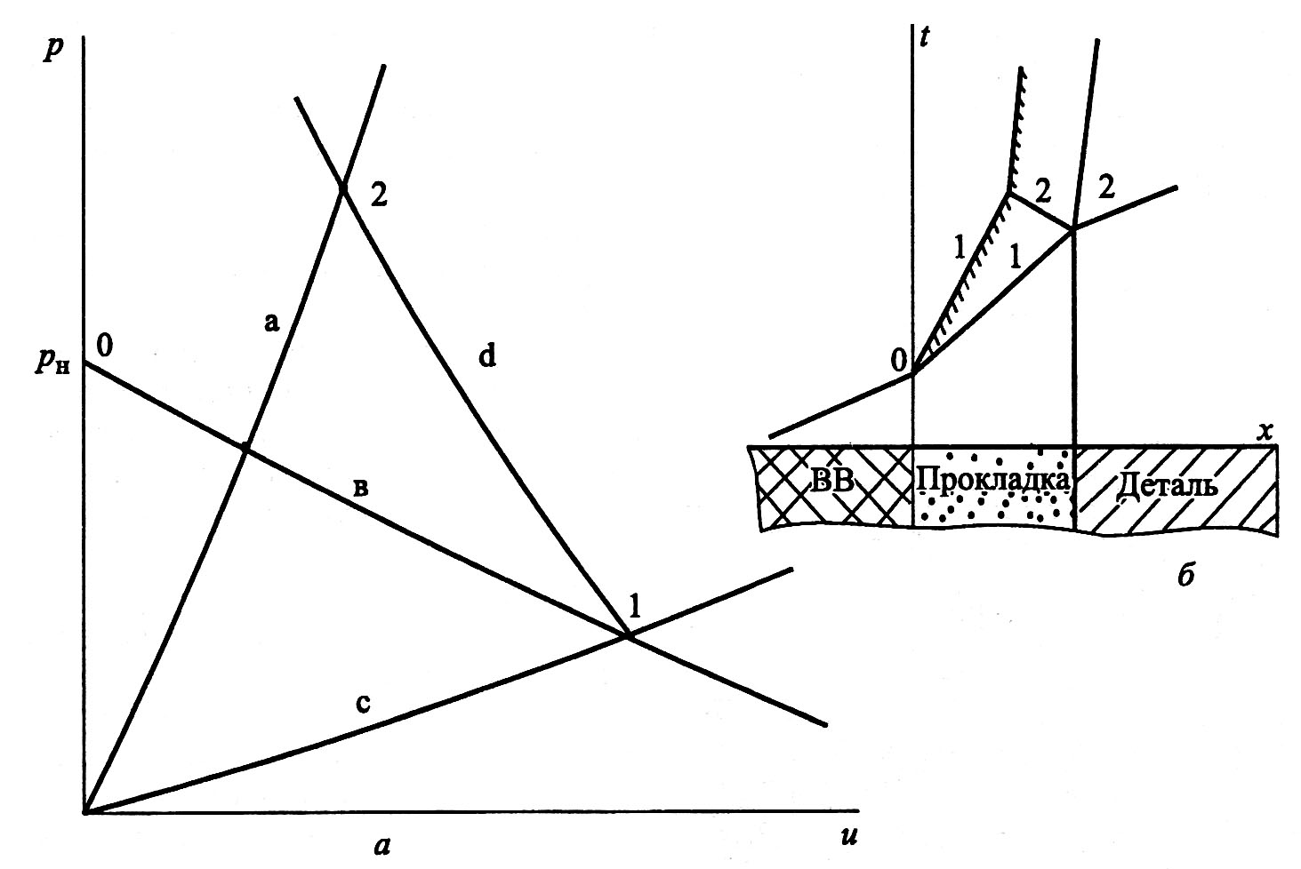
Рисунок 2 – Нагружение упрочняемой детали через пористую прослойку:
(р–u)-диаграмма процесса (а); (х–t)-диаграмма процесса (б).
а – ударная адиабата материала упрочняемой детали, в – изэнтропа разгрузки ПД заряда ВВ, с – ударная адиабата пористой прослойки, d – ударная адиабата повторного сжатия пористой прослойки.

Давление нагружения детали при наличии прослойки будет превосходить давление нагружения без прослойки, в том случае, если ударная адиабата двойного сжатия материала прослойки будет лежать выше изэнтропы разгрузки ПД.
По отношению к воздействию УВ все металлы и сплавы условно можно разделить на две большие группы.
В первую группу входят хорошо упрочняющиеся металлы и сплавы. К ним относятся отожженные металлы и однофазные сплавы: алюминий, медь, серебро, железо, ниобий, никель, а-латунь, стали аустенитного класса (1Х18Н10Т, Г13Л). При взрывном нагружении их твердость возрастает в 1,5-2,5 раза.
Во вторую группу входят материалы, которые при взрывном нагружении упрочняются незначительно или даже разупрочняются. К ним относятся гетерофазные сплавы с развитой (тонкой) мозаичной структурой, образованной в результате наклепа или термообработки. Твердость таких сплавов в исходном состоянии велика.

5. Упрочнение металлов взрывом.
Механизмы упрочнения металлов и сплавов при взрывном нагружении сложны и многообразны. Величина упрочнения определяется количеством дефектов и искажений, остающихся в решетке после прохождения УВ. Наиболее наглядно характер изменения микроструктуры металла (в данном случае меди), при взрывном нагружении представлен на рис. 3.

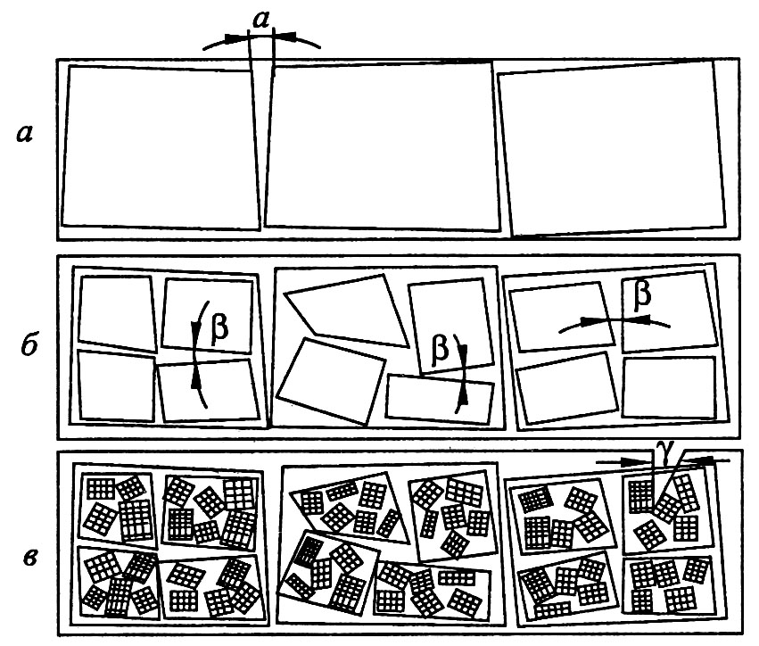
Рисунок 3 – Субструктура кристалла в зависимости от вида обработки: исходный кристалл (состоит из крупных фрагментов с небольшими углами разориентировки) (а), квазистатическая деформация (образуются крупные разориентированные субзерна) (б), взрывное упрочнение (образование мелких элементов субструктуры) (в).

Взрывное нагружение приводит к формированию чрезвычайно мелких субзерен. Материалы с субмикрозернистой структурой (размер частиц 0,1…1,0 мкм), благодаря большой объемной доле межзеренных границ, приобретают повышенную прочность при сохранении пластичности.
Ударно-волновое нагружение упрочняемой детали характеризуется следующими параметрами: давлением во фронте УВ р; формой ударно-волнового импульса, определяемой длительностью τ и крутизной импульса сжатия; величиной деформации во фронте УВ. На эффект упрочнения оказывает также существенное влияние остаточная деформация, зависящая от способа и интенсивности нагружения.
На основании анализа экспериментальных данных сделан вывод, что основной величиной, определяющей остаточные свойства металлических материалов после ударно-волнового нагружения, является давление во фронте УВ. Влияние длительности импульса сжатия в рассматриваемом диапазоне времен сжатия на остаточные механические свойства незначительно (кроме стали Гадфильда), поэтому в первом приближении его можно не учитывать.

6. Упрочнение металлов взрывом.
Для инженерных приложений большое значение имеют корреляционные зависимости параметров упрочнения металлических материалов от интенсивности ударно-волнового воздействия. В качестве масштабной характеристики прочностных свойств материала, в наибольшей степени отражающей свойства дефектов, выбрана теоретическая прочность, по порядку величины равная 0,1G (G – модуль сдвига). Для увеличения твердости материала ΔНV в зависимости от давления нагружения р получена следующая зависимость:
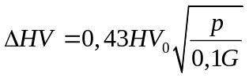, (1)
где HV₀ – исходная твердость материала, ΔHV=HV–HV₀ – приращение твердости после взрывного нагружения.
Значительно менее полные данные по увеличению предела текучести σ_{Т} группируются с несколько большим разбросом вблизи следующей прямой:
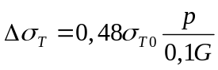, (2)
где σ_{Т0} – исходный предел текучести.

Имеется ряд ограничений на использование зависимостей (1) и (2) для ΔHV и Δσ_{T}.
Во-первых, эти зависимости не описывают упрочнение многофазных материалов.
Во-вторых, при упрочнении железа и сталей ферритного класса, из-за фазового перехода при р>13 ГПа, их твердость резко возрастает и значительно превышает расчетную. Особенность поведения этих материалов заключается в том, что обратимый фазовый переход а↔ε является мощным дополнительным источником дефектов, не функционирующим при ударно-волновой обработке материалов, в которых не происходит фазовых переходов.
В-третьих, имеются особенности в расположении экспериментальных точек, характеризующих упрочнение вольфрама, стали Гадфильда и α-латуни. Известные данные по упрочнению вольфрама заметно ниже определенных с помощью (1) и (2). На упрочнение стали Гадфильда существенное влияние оказывает длительность ударно-волнового импульса.
Для α-латуни известные экспериментальные данные лежат как значительно выше так и ниже зависимости (1).
Как показывает анализ зависимости (1), с увеличением давления нагружения относительный прирост твердости замедляется и при р/(0,1G)>7 становится малозаметным. При дальнейшем увеличении давления ударно-волнового нагружения возрастает остаточная температура после разгрузки детали. Когда остаточная температура превзойдет температуру рекристаллизации Т_{r}=0,4Т_{пл}, произойдет термическое разупрочнение – отжиг дефектов, образованных УВ, и остаточные механические свойства обрабатываемого материала возвратятся к исходным значениям.

7. Упрочнение металлов взрывом.
Исходные данные для приведенных зависимостей представлены в табл. 1.

Таблица 1.
Исходные данные для зависимостей твердости и предела текучести
от давления в упрочняющей ударной волне
Материал | G | HV₀,  ГПа | σ_{T0} | T_{r},  K | p_{r},  ГПа
Медь:  чистая  техническая | 40,6  40,6 | 0,55  0,6 | 0,09  0,10 | 540  540 | 56,5  56,5
Никель:  чистый  технический | 80,2  80,2 | 1,0  1,3 | 0,23  – | 690  690 | 93,5  93,5
Латунь 70/30 | 40,8 | 1,0 | 0,1 | 470 | 40,0
Сталь нерж.:  304  301  316 | 76,6  76,6  78,3 | 1,5  1,6  1,5 | 0,215  0,230  0,220 | 720  720  720 | 86,0  86,0  86,0
Ниобий | 57,6 | 0,676 | – | 1104 | 99,0
Титан | 41,5 | 1,95 | – | 776 | 56,5
Тантал | 70,5 | 0,68 | 0,165 | 1308 | 110,0
Алюминий | 26,0 | 0,134 | – | 370 | 22,7
АМГ-6 | 27,0 | – | 0,175 | 350 | 15,7
Монель | 66,0 | 0,12 | 0,184 | 650 | 73,7

В табл. 1 приведены давления ударно-волнового нагружения р_{r}, при которых остаточная температура после изэнтропической разгрузки соответствует Т_{r}. На практике остаточная температура достигает значения Т_{r} при существенно меньших давлениях нагружения из-за интенсивных пластических деформаций, имеющих место при нагружении деталей мощными УВ. Остаточные пластические деформации способствуют дополнительному нагреву обрабатываемого материала.
Наиболее впечатляющие результаты по взрывному упрочнению достигнуты для высокомарганцовистой стали Гадфильда Г13Л (сталь аустенитного класса с гранецентрированной решеткой), содержащей 13% марганца. При давлении во фронте упрочняющей УВ 42 ГПа твердость и предел текучести возрастают примерно в три раза при сохранении пластичности – относительное удлинение остается на уровне 20%.
В меньшей степени взрывному упрочнению подвержены металлические материалы со структурой, насыщенной дефектами. Когда исходная структура мелкозернистая, разориентирванных границ много, она устойчива к ударно-волновому нагружению, и упрочнить материал не удается. Если же дислокации не организованы в блоки с разориентированными границами, то ударно-волновое нагружение преобразует структуру так, чтобы такие границы были созданы. При этом твердость материала возрастает.
Глубина упрочненного слоя зависит от толщины слоя ВВ h или толщины пластины-ударника δ. Именно эти параметры определяют процесс затухания упрочняющей УВ. При упрочнении ударом пластины глубина упрочненного слоя будет определяться координатой точки, в которой волна разрежения, распространяющаяся со стороны нагружаемой поверхности, догоняет УВ. При упрочнении контактным взрывом заряда ВВ зависимость амплитуды УВ от ее координаты определяется либо численно, либо экспериментально. Необходимо учитывать, что численное решение задачи о затухании УВ в прочном материале в гидродинамическом приближении дает, как правило, неудовлетворительные результаты.

8. Упрочнение металлов взрывом.
На рис. 4 в безразмерных координатах 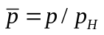 (р_{H} – давление детонации), 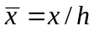 приведены экспериментальные зависимости амплитуды УВ от координаты фронта для стали и алюминия.

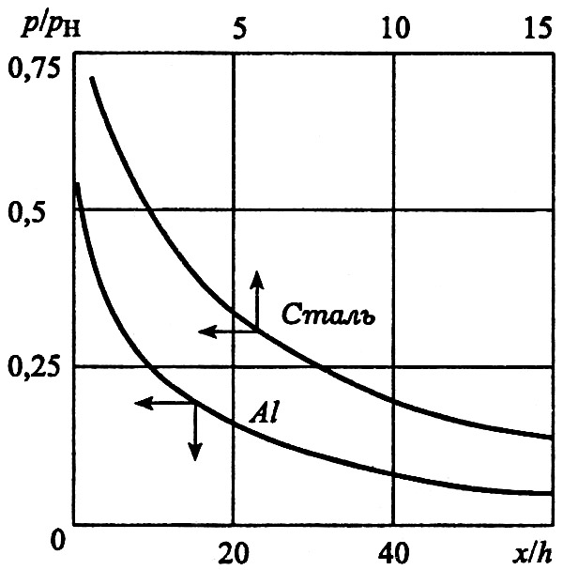
Рисунок 4 – Затухание ударной волны в стали и алюминии
при скользящей детонации тонких слоев ВВ.

УВ создавались при скользящей детонации тонких слоев ВВ, расположенных на поверхности образцов. Численный расчет в гидродинамическом приближении дает удовлетворительное описание затухания УВ только в алюминии. Для стали, обладающей значительной сдвиговой прочностью, наблюдается существенное различие расчетных и экспериментальных результатов.
При интенсивном ударно-волновом нагружении детали возможно ее откольное разрушение при отражении упрочняющей УВ от свободных поверхностей. Для предотвращения разрушения и уменьшения остаточных деформаций упрочняемые детали либо помещают в плотную среду (вода, песок), либо окружают откольными пластинами – «ловушками импульса». Принцип действия такой защиты заключается в поглощении ударного импульса, включая хвост волны разрежения, до того момента, когда волна разрежения, возникающая при отражении УВ от свободной поверхности защиты, достигнет поверхности детали. При этом интерференция разнонаправленных волн разрежения происходит в откольных пластинах.

9. Упрочнение металлов взрывом.
Оценим в акустическом приближении необходимые размеры откольных пластин. Пусть нагружаемая поверхность детали находится под действием давления в течение времени τ. При упрочнении ударом пластины 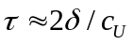, где с_{U} – скорость звука в материале пластины-ударника, а при контактном взрыве 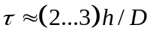, где D – скорость детонации. Если l – толщина детали, то время t₁, в течении которого деталь находится под действием сжимающих напряжений, равно 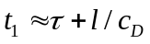, где с_{D} – скорость звука в материале детали. Для предотвращения тыльного откола необходимо толщину откольной пластины f₁ выбрать такой, чтобы время прихода тыльной волны разрежения на границу раздела между откольной пластиной и упрочняемой деталью t₂, равное 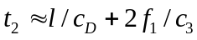, где c₃ – скорость звука в материале защитной откольной пластины, превосходило время t₁. Из этого следует формула для определения f₁: 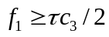. Если материалы пластины-ударника и откольной пластины одинаковы, то условием предотвращения тыльного откола будет неравенство f₁≥δ.
Для предотвращения угловых отколов, возникающих при взаимодействии продольных волн разрежения с боковыми, деталь с боковой поверхности защищают боковыми откольными пластинами или предохранительными кольцами толщиной f₂. Боковая волна разрежения достигает поверхности упрочняемой детали за время 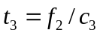. Для того, чтобы действие боковой волны разрежения не наложилось на действие упрочняющего импульса, необходимо, чтобы выполнялось неравенство t₃>t₁, или 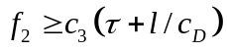. Если материалы пластины-ударника, упрочняемой детали и защитного кольца одинаковы, то условием предотвращения угловых отколов будет неравенство 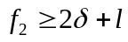.

10. Сварка взрывом.
Сварка взрывом – процесс получения прочного соединения двух или нескольких металлических тел, происходящий при их соударении. Ускорение соударяющихся тел осуществляется, как правило, под действием энергии взрыва, выделяющейся при детонации зарядов ВВ.
Сварку взрывом используют для изготовления многослойных (чаще всего биметаллических) листов, полос, цилиндрических изделий, композиционных материалов волокнистого строения из разнообразных металлов и сплавов, в том числе, и тех, сварка которых другими способами затруднена. Свариваемые тела, заряд ВВ и система его инициирования, а также основания и опоры, на котором все это располагается, образуют взрывное устройство, элементы которого находятся в функционально-конструктивном единстве. Для получения качественного соединения необходимо правильно выбрать конструктивные характеристики и параметры взрывного устройства.
Применяются две основные технологические схемы сварки взрывом: с расположением пластин под некоторым углом α (рис. 5 а) и параллельным расположением свариваемых пластин (рис. 5 б).

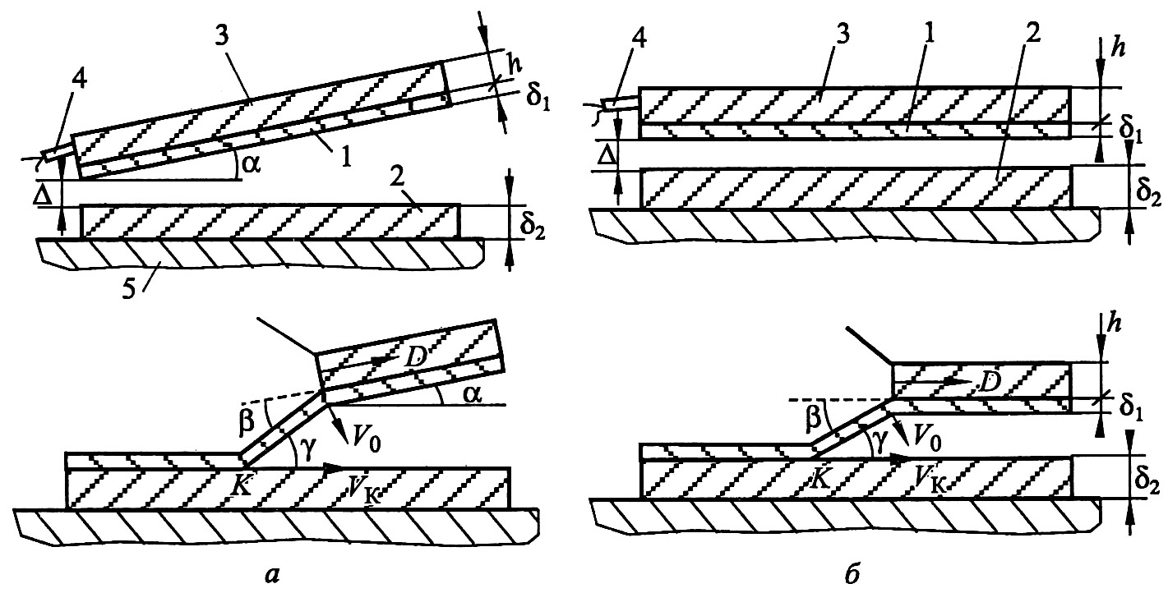
Рисунок 5 – Схемы сварки взрывом: расположение свариваемых пластин под углом друг к другу (а); параллельное расположение пластин (б). 1 – метаемая пластина, 2 – неподвижная пластина, 3 – метающий заряд ВВ, 4 – система инициирования детонации, 5 – основание.

При детонации слоя ВВ, под действием высокого давления расширяющихся ПВ, участки метаемой пластины последовательно приобретают скорость V₀ порядка нескольких сотен метров в секунду, поворачиваются относительно своего первоначального положения и соударяются с неподвижной пластиной под определенным углом соударения γ. При этом точка контакта перемещается вдоль поверхности неподвижной пластины со скоростью V_{K}. Вследствие высоких скоростей соударения при сварке взрывом, в зоне контакта развивается высокое давление, происходит очистка соединяемых поверхностей, их активация и образование соединения. Граница раздела между соединенными пластинами имеет типичную для сварки взрывом волнообразную форму, однако встречаются соединения и без волнообразования.

11. Сварка взрывом.
Физические явления, происходящие при сварке взрывом, структура и свойства соединений зависят от свойств свариваемых материалов и параметров процесса, которые можно разделить на кинематические и физические (динамические) параметры. К кинематическим параметрам относятся: скорость метаемой пластины V₀, угол поворота метаемой пластины β, угол соударения γ, скорость движения точки контакта V_{K}.
К физическим (динамическим) параметрам относятся: давление соударения р, длительность соударения t, температура в зоне соударения Т. Эти параметры, в свою очередь, определяются конструктивными характеристиками взрывного устройства, физико-механическими, теплофизическими и энергетическими свойствами используемых материалов и начальными (технологическими) параметрами процесса:
- характеристики заряда ВВ: скорость детонации D, плотность заряда ρ₀, показатель политропы ПД k, масса заряда ВВ m_{BB}, толщина слоя ВВ h;
- свойства свариваемых металлов: физико-механические характеристики свариваемых материалов (прочность, твердость, вязкость), теплофизические (теплоемкость, теплопроводность, температура плавления), микрорельеф свариваемых поверхностей, начальная температура, ударные адиабаты свариваемых материалов и др.;
- коэффициент нагрузки r (безразмерный параметр): 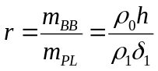, где ρ₁, δ₁ соответственно плотность материала и толщина метаемой пластины;
- сварочный зазор Δ – начальное расстояние между пластинами (обычно Δ=(1…2)δ₁), начальный угол между пластинами α.
С увеличением сварочного зазора Δ скорость соударения пластин возрастает, поэтому прочность сварного соединения металлов сначала повышается до определенного предела, а затем начинает снижаться в результате появления дефектов в сварном шве вследствие избыточной энергии соударения. Чтобы обеспечить высокую и стабильную прочность соединения, необходимо выдержать равномерную по всей поверхности свариваемых листов плотность заряда ВВ и оптимальную для данного сочетания металлов величину начального зазора.

12. Сварка взрывом.
Скорость движения точки контакта V_{K} – фазовая скорость распространения по свариваемым поверхностям зоны высокого давления. При начальном параллельном расположении пластин, угол соударения равен углу поворота пластины за фронтом ДВ, а скорость движения точки контакта V_{K} равна скорости детонации
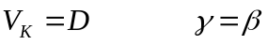,
где β – угол поворота пластины, β=2arcsin(V₀/(2D)). Для обеспечения соединения при сварке взрывом необходимо соблюдение условия: V_{K}<с₀, где с₀ – скорость звука в соединяемых металлах.
При угловой схеме сварки (рис. 5а) скорость движения точки контакта V_{К} и угол соударения γ зависят от начального угла α и могут быть определены из геометрической схемы процесса метания пластины
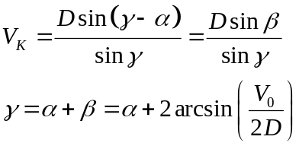 (3)
Приведенные выше зависимости позволяют определить кинематические параметры V_{K} и γ, если известны скорость метания пластины V₀, либо угол ее поворота β.

13. Сварка взрывом.
Для определения скорости метания пластин используются следующие зависимости, связывающие скорость метания с коэффициентом нагрузки и скоростью детонации метающего заряда ВВ:
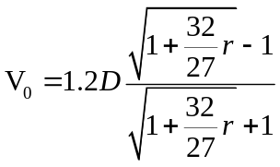, (4)
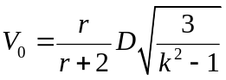, (5)
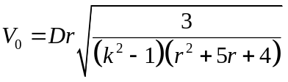. (6)
Последние две зависимости, полученные с использованием модели метания Гарни, дают близкие значения скорости метания, несколько превышающие скорость метания, вычисленную по первой зависимости.

14. Сварка взрывом.
Полуэмпирическая формула для определения угла поворота пластины, в зависимости от коэффициента нагрузки r и величины смещения пластины у по нормали к ее исходному положению, получена на основании анализа результатов экспериментов и двумерных расчетов:
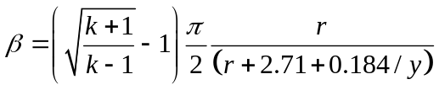. (7)
Для насыпного гексогена k=2,8 формула (7) принимает следующий вид:
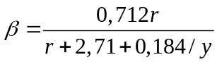.
Для аммонита 6ЖВ k=2,5 формула (7) принимает следующий вид:
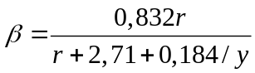.
Для смеси аммонита 6ЖВ с аммиачной селитрой в пропорции 50/50 k=2,2 формула (7) принимает следующий вид:
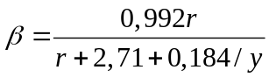.
Необходимо подчеркнуть, что в этих зависимостях у – безразмерное смещение пластины, измеренное в толщинах заряда ВВ h.

15. Сварка взрывом.
При известном угле поворота пластины скорость метания определяется следующей зависимостью:
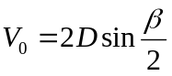. (8)
Следует отметить, что при сварочном зазоре Δ=(1…2)δ₁ значения скоростей метания, определенные по первой (4) и последней (8) формулам отличаются друг от друга в пределах погрешности измерения скорости в экспериментах.
В первом приближении этими формулами можно пользоваться и при расчете углов соударения при метании трубы наружным цилиндрическим зарядом.
В приведенных формулах для расчета угла поворота не учитывается разлет непрореагировавшего ВВ со свободной поверхности заряда (слой Харитона). Особенно значимым этот эффект является для грубодисперсных ВВ, имеющих большой критический диаметр детонации. Так, при подрыве сварочных аммонитов АТ-1, АТ-2, АТ-3 (смеси аммонита 6ЖВ с гранулированной аммиачной селитрой) наблюдается заметное выпадение осадков непрореагировавшего вещества. Для учета потерь при детонации, в расчетных формулах вместо коэффициента нагрузки r следует использовать его следующее эффективное значение:
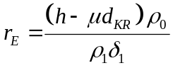, (9)
где: d_{KR} – критический диаметр детонации, μ=1/2…1/4 – коэффициент потерь при детонации. Наиболее существенно неполнота детонации сказывается при сварке листов из легких металлов (титана, алюминия) небольшой толщины (2…6 мм), так как в этом случае необходимая толщина слоя ВВ близка к критической.
Расчет давления, возникающего при соударении пластин под углом при скорости точки контакта меньшей скорости звука в материале соударяющихся пластин, представляет из себя достаточно сложную задачу. На практике обычно пользуются приближенными методами.

16. Сварка взрывом.
Для верхней оценки возникающего при соударении давления производится расчет давления нормального соударения пластин. Если ударные адиабаты материалов известны в форме линейных соотношений между волновой и массовой скоростями, то искомое давление определяется пересечением ударных адиабат в (р-u)-плоскости, т.е. в плоскости (давление-массовая скорость). Массовая скорость границы раздела и определяется решением следующего квадратного уравнения:
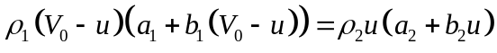,
где a₁, a₂, b₁, b₂ – коэффициенты уравнений ударных адиабат соударяющихся материалов.
Максимальное давление при симметричном соударении двух струй идеальной несжимаемой жидкости в точке торможения в гидродинамическом приближении определяется формулой Бернулли:
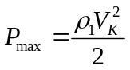.
При косом дозвуковом соударении пластин на некотором расстоянии от точки контакта на смену высоким сжимающим напряжениям приходят растягивающие напряжения. Время появления в зоне соединения растягивающих напряжений t₁ определяют с помощью следующего соотношения:
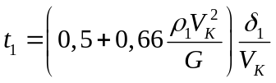,
где G – модуль сдвига. В практических расчетах обычно полагают 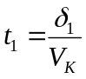. Временем t₁ можно управлять, варьируя V_{K}, путем изменения высоты заряда и величины сварочного зазора.

17. Сварка взрывом.
Процесс соединения металлов при сварке взрывом сопровождается резким повышением температуры в зоне соединения. Нагрев металла происходит преимущественно вследствие его пластической деформации в контактной зоне. Определенную роль в нагреве пластин играют также: адиабатический нагрев металла при динамическом сжатии, разогрев металла нагретым вследствие быстрого сжатия воздухом, находящимся между пластинами, и трение пластин друг о друга. Эксперименты по измерению температуры в зоне соединения показали, что при сварке взрывом происходит нагрев поверхностных слоев металла толщиной 10…70 мкм до 700…1450°С. Количество теплоты, выделившейся в зоне соединения, можно определить по следующей формуле:
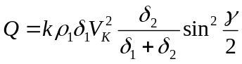.
Путем обработки экспериментальных данных было определено: k=6,8⋅10⁻².
При расчете теплового режима сваренных пластин необходимо учитывать также нагрев материала вследствие его пластической деформации по всему объему. Для оценки дополнительного разогрева пластин предположим, что разность между кинетической энергией метаемой пластины и кинетической энергией сваренных пластин полностью переходит в тепло и распределяется по толщине образца равномерно. При этом, энергиями, выделяющейся в шве и уносимой КС, можно пренебречь ввиду их малости. Тогда для количества выделившегося тепла на единицу площади из закона сохранения энергии можно получить следующее выражение:
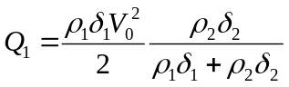.
В результате соударения температура возрастет на величину
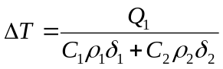.
Тепло Q₁ выделяется в момент соударения пластин одновременно с Q, поэтому при расчете теплового режима необходимо начальную температуру образца полагать равной
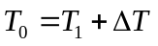,
где Т₁ – температура образца до соударения.

18. Сварка взрывом.
Характерной особенностью процесса сварки взрывом является волнообразный профиль зоны соединения металлов (рис. 6).

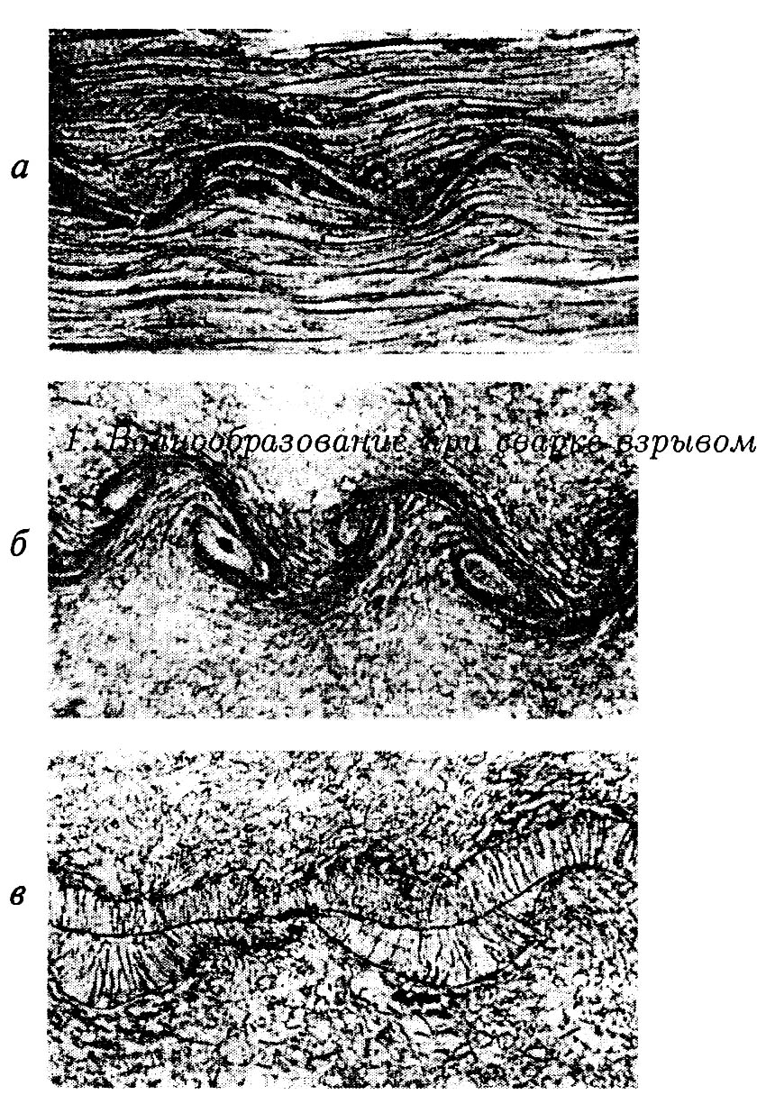
Рисунок 6 – Волнообразование при сварке взрывом.

В специфических условиях сварки взрывом, когда граница раздела свариваемых материалов является контактным разрывом, одной из наиболее выгодных форм превращения кинетической энергии метаемой пластины в работу пластических деформаций является процесс волнообразования, характеризующийся строгой периодичностью и регулярностью остаточных деформаций. Многочисленные исследования показывают, что волнообразование происходит не при всех параметрах соударения пластин.

19. Сварка взрывом.
Можно выделить следующие основные условия волнообразования:
1) соударение пластин должно происходить в дозвуковом режиме – скорость точки контакта V_{K} должна быть меньше скорости звука c₀ в соударяющихся пластинах;
2) давление в окрестности точки контакта должно значительно превосходить прочность соударяющихся материалов;
3) угол соударения γ должен превосходить некоторое минимальное значение γ_{min}=6…7°.

